Muzeum veteránů
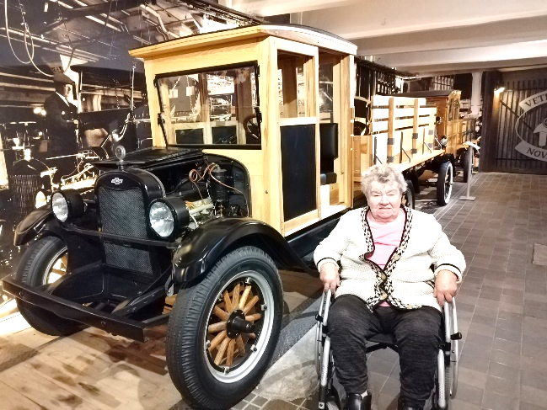
Jedno slunečné odpoledne jsme vyrazili na výlet do Nové Bystřice. Pro velký úspěch jsme opět navštívili Muzeum veteránů, které je známé tím, že je prvním a největším muzeem amerických automobilů v Čechách.
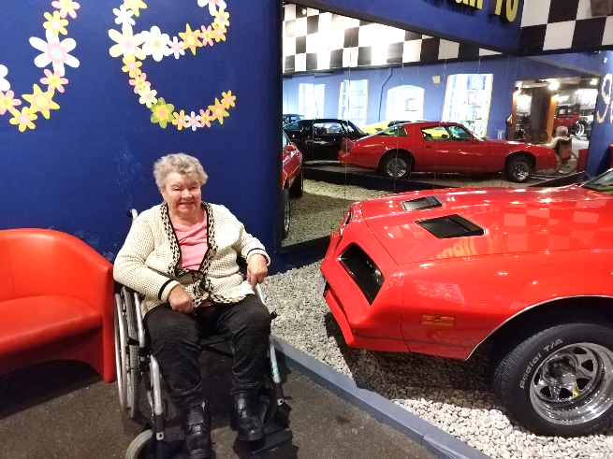

Cestou zpět jsme se zastavili na dobré kávičce a zákusku v Jindřichově Hradci v zahradním centru.
